Romi v času nacizma

Druga svetovna vojna je obdobje v svetovni zgodovini, ki se ga vsi neradi spominjamo. V tem času je celoten svet prestal veliko grozot, gotovo pa lahko zatrdimo, da so bile najbolj na udaru posamezne verske in družbene skupine. Ena izmed teh so gotovo tudi Romi, katerih zgodovina je vecini ljudi nepoznana in tuja.

Druga svetovna vojna gotovo ni bila samo krizanje politicnih interesov, temvec tudi kriza vrednot. Sovrastvo do Romov je med ljudmi obstajalo ze veliko prej, v drugi svetovni vojni pa se je odnos le se zaostril. To potlaceno sovrastvo je nacistom zelo pripomoglo pri masovnemu in neoviranemu deportiranju in pobijanju Romov. V drugi svetovni vojni je Hitler pravzaprav povzel zakone in ideje, ki izhajajo ze iz 19. stoletja. V tistem casu so z njihovo pomocjo vodili evidenco nepriljubljenih nomadov, ki so jih oznacevali kot ciganski mrces (nem. „Das Zigeuneurreschmeiß“), kriminalce in groznjo.

Z vzponom nacizma so se v Nemciji zaceli pojavljati vse stevilcnejsi zakoni proti Romom. Ce se niso drzali zakonov, se ukvarjali z kriminalom in se niso hoteli odreci nomadskemu zivljenju, jim je oblast grozila z izgonom, ukrepi pa so se scasoma se zaostrili. Leta 1934 so nacisti zaceli protiromske zakone izvajati tudi v praksi. Nemške Rome so deportirali v koncentracijska taborišča, kot so: Dachau, Dieselstrasse, Sachsenhausen, Marzahn in Vennhausen, kjer so na njih izvajali poskuse, sterilizacije in kastracije. Po mnenju oblasti so bili Romi namrec ena od skupin, ki si ni zasluzila ziveti ali siriti svojega „umazanega semena“.

V tistem casu so Cigane oznacevali za tujo krvno vrsto, ki kljub zgodovinskim dokazom ne izvira iz Evrope. O usodi posameznika so odlocali posebni nemski kritejiji, ki so ljudi razdelili na cistokrvne Cigane, vec ali manj kot pol Cigane, pol Cigane ter Necigane. Posebno so bili obravnavani tako imenovani Beli Cigani, ki so spadali v arijsko raso.

Nemcija je imela ze v tistem casu velik vpliv predvsem v Sovjetski zvezi in Srbiji, kjer je njihov rezim izvajal mnozicno deportacijo in pobijanje Romov. V Srbiji in na Hrvskem, so za izvajanje rezima posebej skrbeli Ustasi, ki so sodelovali z nacisti.

Vecino Romov so z vlaki deportirali do taborisc, kjer so jih razdelili v skupine. Moske so najprej izkoristili za tezaska dela, nato pa so jih usmrtili. Zensk in otrok so se znebili predvsem v plinskih celicah. Razmere v taboriscih so bile neznosne, zato je vecina deportirancev umrla zaradi bolezni, stradanja, dehidracije in okrutnega ravnanja nadzornikov.

Posebna vrsta taborisc so bili druzinski kampi, v katerih so zivele celotne romske druzine, ki so jih vecinoma izkoriscali za opravljanje eksperimentov. Poskuse so izvajali predvsem na dvojckih, pritlikavcih in drugih iznakazenih ljudeh.

Prizaneseno je bilo le nekaterim druzinam, ki so se popolnoma integrirale v nemsko druzbo in izbranim moskim, ki so sluzili nemski vojski.

Nacisti in njihovi zavezniki so skupaj pobili priblizno petindvajset odstotkov celotne romske populacije v Evropi. Tocno stevilo romskih zrtev med drugo svetovno vojno pa bo za vedno ostala skrivnost.

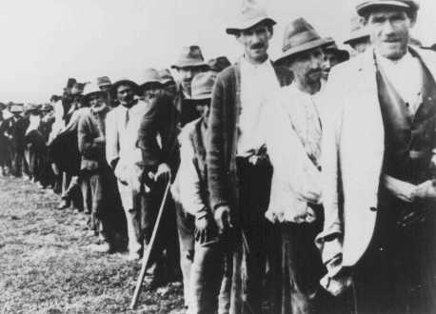

Romi, ki so jih deportirali v koncentracijski taborisci Kozara in Jasenovac.

Viri:

* DiRicchardi-Muzga, Rinaldo: Tudi bog je umaknil svoj pogled od Ciganov/ Romov, Ljubljana, Drustvo Romski informacijski center Slovenije Anglunipe, 2011

Dostopno na: file:///C:/Users/Adam/Downloads/URN-NBN-SI-doc-5Y0IPZUQ.pdf

* <http://www.ushmm.org/wlc/en/article.php?ModuleId=10005219>

* Slika: <http://www.ushmm.org/wlc/en/media_ph.php?ModuleId=10005219&MediaId=987>

Katja Adamič in Tina Fornazarič